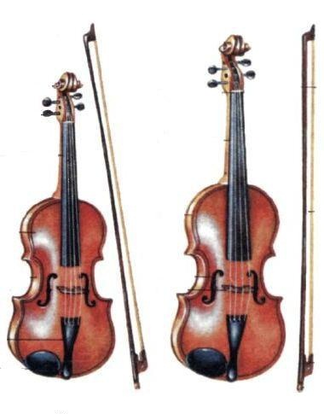
Рекомендации логопеда для родителей по лексической теме: «Инструменты»
- Покажите ребенку инструменты, имеющиеся у Вас дома, внимательно рассмотрите их вместе с ребенком.
- Расскажите, к какой группе инструментов относится каждый из них (рабочие, музыкальные, сельскохозяйственные).
- Познакомьте ребенка с их использованием.
- Рассмотрите, какого цвета, из каких частей и материалов сделан тот или иной инструмент.
- Сравните инструменты между собой.
- Разные инструменты нужны людям разных профессий, Обязательно расскажите, что и кому нужно. Например: Скрипка нужна музыканту. На скрипке он исполняет музыкальные произведения.
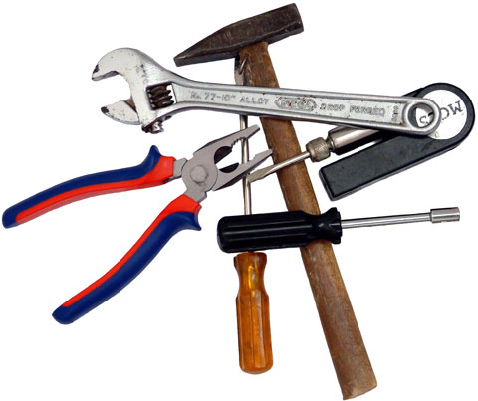
- Поиграйте в загадки, например: ребенок описывает инструмент, не называя его, взрослый отгадывает и наоборот. Например: Этот инструмент рабочий, как и ножницы, сделана она из металла и дерева, есть две ручки и огромные острые «зубы», нужна плотнику.)
- Выучите. С.Баруздин
Летят опилки белые,
Летят из-под пилы,
Это плотник делает рамы и полы,
Топором, рубанком,
Выстругивает планки.
Сделал подоконники
Без сучка-задоринки. Учитель-логопед Бенгардт О.А.

